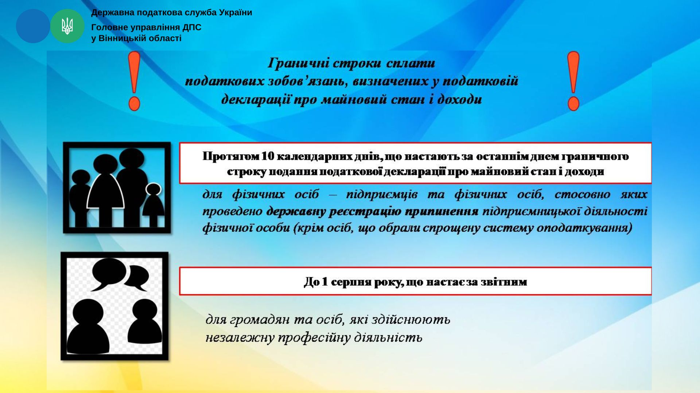

ГУ ДПС у Вінницькій області нагадує, що нормами Податкового кодексу України встановлені граничні строки сплати податкових зобов’язань, визначених платниками у податковій декларації про майновий стан і доходи. Зокрема, фізичні особи – підприємці та фізичні особи, стосовно яких проведено державну реєстрацію припинення підприємницької діяльності (крім осіб, що обрали спрощену систему оподаткування), мають обов’язок сплатити самостійно визначені суми зобов’язань протягом 10 календарних днів, що настають за останнім днем граничного строку подання податкової декларації про майновий стан і доходи. Громадяни та особи, які здійснюють незалежну професійну діяльність мають сплатити задекларовані суми до 1 серпня року, що настає за звітним, тобто до 1 серпня 2023 року.

